COMMUNIQUE
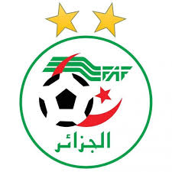
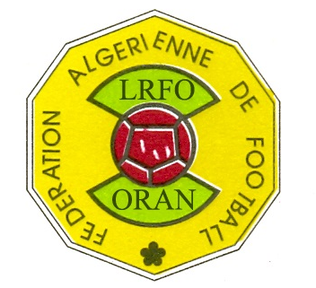
Les candidats pour le stage de formation CAF «D», dont les noms suivants, sont priés de se rapprocher auprès de la Direction Technique Régionale LRFO, pour s’acquitter des frais de participation qui sont de 30.000 DA, et cela avant le lundi 25 mars 2024.
LISTE DES CANDIDATS CAF « D »
1ER Groupe
N° | Noms et Prénoms | Date et lieu de naissance
01 | KHELIFA Mohammed | 27/12/1972 à Oran
02 | YAZID Mahmoud | 19/11/1968 à Tlemcen
03 | ABDELKRIM Salaheddine | 24/10/1993 à Oran
04 | MEGDAD Tazi | 23/01/1986 à Oran
05 | MEKHRELOUF Habib | 07/10/1977 à Oran
06 | BAKHTI Khemisti | 14/03/1965 à Oran
07 | FAHEM Farouk | 21/07/1995 à Oran
08 | CHERCHAR Salaheddine | 07/01/1970 à Oran
09 | ZAHAF Lahouari | 27/09/1970 à Oran
10 | BELKAID Mustapha | 23/05/1971 à Arzew
11 | BOUAZZA Samir | 14/04/1975 à Mascara
12 | HAMMOU Ahmed | 11/11/1963 à Tiaret
13 | SI AMEUR Farouk | 15/09/1975 à Oran
14 | MEGUENI Mokhtar | 24/07/1989 à Sig
15 | TAHAR Mohammed | 20/02/1984 à Oran
16 | AOUICHET Mohammed | 16/02/1979 à Oran
17 | AIDI Lahouari | 27/11/11978 à Oran
18 | HARBIT Boumediene | 09/07/1964 à Oran
19 | SERIK Said | 18/05/1985 à Oran
20 | BESSERIR Karim | 17/10/1971 à Oran
21 | LEZOUL Mohammed | 04/08/1960 à Oran
22 | OUALHACI Noureddine | 21/03/1992 à Mascara
23 | KALBAZ Omar | 06/11/1984 à Oran
24 | GUEDDOURA Ali | 26/04/1973 à Oran
25 | ABDELHAK Sid Ahmed | 11/11/1990 à Ain El Turck
26 | HOCINE Abderrahmane | 16/01/2001 à Ain El Turck
27 | MOUDARES Yacine | 19/02/1993 à Oran
28 | KHIARI Mohamed | 04/12/1988 à Oran
29 | KHECIRI Miloud | 29/12/1983 à Ogaz Mascara
30 | KHEDDIM AEK | 22/06/1988 à Relizane

DTR
Jamal MEZZOUG

